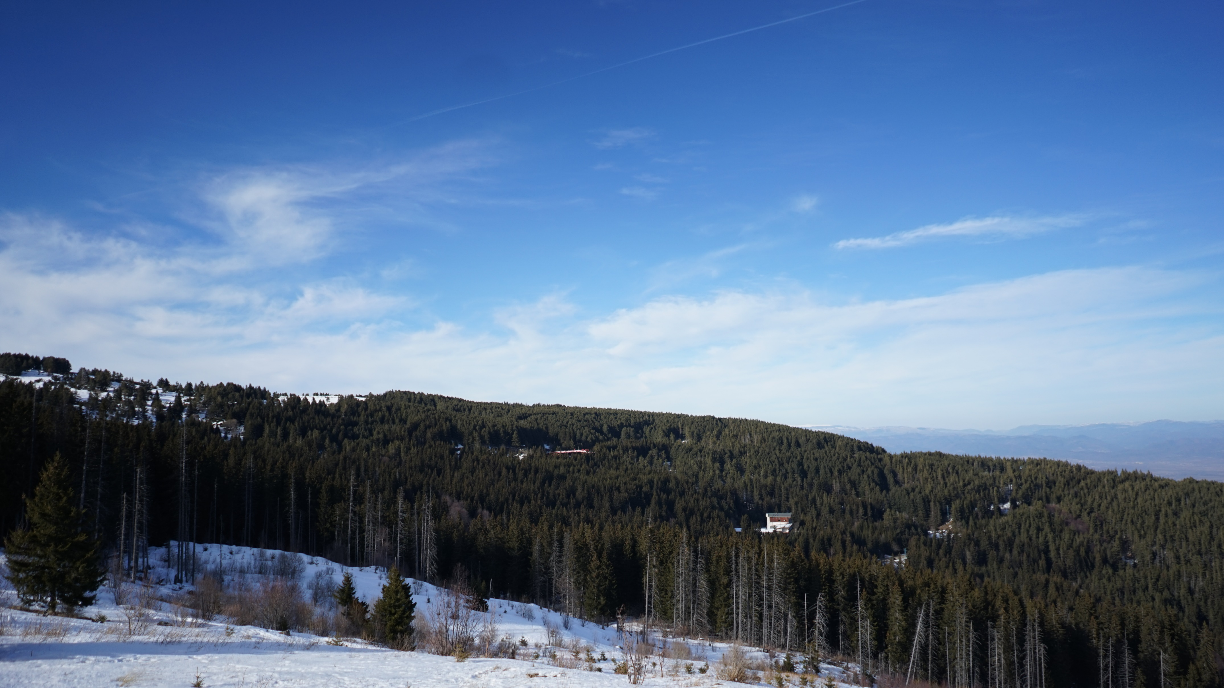

ЕЖЕДНЕВЕН БЮЛЕТИН ЗА КАЧЕСТВОТО НА АТМОСФЕРНИЯ ВЪЗДУХ

6 април 2026

Ежедневен бюлетин №1082 по показатели за качеството на атмосферния въздух от автоматичните измервателни станции /АИС/
За периода от 00:00 часа до 24:00 часа на 06.04.2026 г.
Агломерация/ Район | Населено място | Наименование на пункта | Характеристика на областта* | Класификация на пункта за мониторинг** | РИОСВ | Показатели / Измерени стойности
 |  |  |  |  |  | ФПЧ₁₀  ПС за СДН -  50 µg/m³ | Средноденонощна концентрация за ФПЧ_{2.5}  СГН за една календарна година - 20 µg/m³ | SO₂  ПС за СДН -  125 µg/m³ | SO₂  ПС за СЧН -  350 µg/m³ | Максимална средночасова концентрация за NО₂  ПС за СЧН -  200 µg/m³ | Максимална средночасова концентрация за озон  ПИН -  180 µg/m³
Агломерация Столична | София | РП Гара Яна | крайградски | фонов | РИОСВ София | Ръчен пункт - не могат да бъдат предоставени данни за предходното денонощие
Агломерация Столична | София | АИС Младост | градски | транспортен | РИОСВ София | 15,28 | - | 11,38 | няма превишение | 58,07 | -
Агломерация Столична | София | АИС Надежда | градски | фонов | РИОСВ София | няма данни | - | няма данни | няма данни | няма данни | няма данни
Агломерация Столична | София | АИС Хиподрума | градски | фонов | РИОСВ София | 14,76 | 7,09 | 13,72 | няма превишение | 46,05 | 71,67
Агломерация Столична | София | АИС Дружба | градски | фонов | РИОСВ София | 21,41 | - | 34,89 | няма превишение | 60,36 | 93,26
Агломерация Столична | София | АИС ИАОС/Павлово | градски | транспортен | РИОСВ София | 14,36 | - | 8,92 | няма превишение | 60,13 | 76,19
Агломерация Столична | София | АИС Копитото | извънградски - близо до града | фонов | РИОСВ София | ръчно пробонабиране | 15,95 | 13,33 | няма превишение | 5,65 | 112,82
Агломерация Пловдив | Пловдив | АИС Каменица | градски | фонов | РИОСВ Пловдив | 25,49 | ръчно пробонабиране | 45,19 | няма превишение | 48,84 | 84,13
Агломерация Пловдив | Пловдив | АИС ж.к. Тракия | градски | транспортен | РИОСВ Пловдив | 32,84 | - | 7,86 | няма превишение | 81,81 | -
Агломерация Пловдив | Асеновград | РП Долни Воден | крайградски | фонов | РИОСВ Пловдив | Ръчен пункт - не могат да бъдат предоставени данни за предходното денонощие
Агломерация Варна | Варна | АИС СОУ Ангел Кънчев | градски | фонов | РИОСВ Варна | 33,65 | 15,32 | 17,97 | няма превишение | 130,23 | 70,13
Агломерация Варна | Варна | АИС Чайка | градски | фонов | РИОСВ Варна | ръчно пробонабиране | - | 14,00 | няма превишение | 69,02 | -
Агломерация Варна | Девня | АИС Изворите | крайградски | промишлен | РИОСВ Варна | 27,02 | - | 11,83 | няма превишение | 41,33 | 58,85
Северен/ Дунавски | Русе | АИС Възраждане | градски | фонов | РИОСВ Русе | 24,57 | 7,99 | 15,08 | няма превишение | 23,89 | 96,50
Северен/ Дунавски | Силистра | ДОАС S1 Силистра | градски | фонов | РИОСВ Русе | ръчно пробонабиране | - | 3,22 | няма превишение | 14,12 | 53,21
Северен/ Дунавски | Велико Търново | РП Велико Търново - РИОСВ | крайградски | фонов | РИОСВ  Велико Търново | Ръчен пункт - не могат да бъдат предоставени данни за предходното денонощие
Северен/ Дунавски | Горна Оряховица | АИС Горна Оряховица | градски | фонов | РИОСВ  Велико Търново | 30,00 | - | 8,26 | няма превишение | 57,19 | 56,67
Северен/ Дунавски | Свищов | ДОАС S Свищов | градски | фонов | РИОСВ  Велико Търново | ръчно пробонабиране | - | 5,34 | няма превишение | 15,28 | 75,55
Северен/ Дунавски | Плевен | АИС Плевен 2 | градски | фонов | РИОСВ Плевен | 24,53 | - | 9,18 | няма превишение | 2,98 | -
Северен/ Дунавски | Ловеч | АИС Ловеч | градски | фонов | РИОСВ Плевен | 11,52 | - | - | - | - | -
Северен/ Дунавски | Никопол | ДОАС N Никопол | градски | фонов | РИОСВ Плевен | ръчно пробонабиране | - | 10,63 | няма превишение | 20,24 | 80,89
Северен/ Дунавски | Враца | АИС ЖП Гара | градски | фонов | РИОСВ Враца | 11,50 | - | 4,08 | няма превишение | 29,15 | 84,24
Северен/ Дунавски | Шумен | АИС Шумен | градски | фонов | РИОСВ Шумен | 23,16 | - | 4,21 | няма превишение | 47,26 | 84,20
Северен/ Дунавски | Видин | АИС Видин 2 | градски | фонов | РИОСВ Монтана | няма данни | - | 9,82 | няма превишение | - | -
Северен/ Дунавски | Монтана | РП Монтана - РИОСВ | градски | фонов | РИОСВ Монтана | Ръчен пункт - не могат да бъдат предоставени данни за предходното денонощие
Северен/ Дунавски | Добрич | АИС ОУ Хан Аспарух | крайградски | фонов | РИОСВ Варна | 18,12 | - | - | - | - | -
Северен/ Дунавски |  | Старо Оряхово ЕС 3 | регионален | фонов |  | 5,99 | - | 13,94 | няма превишение | 14,62 | 92,63
Югозападен | Благоевград | АИС Благоевград | градски | фонов | РИОСВ Благоевград | 27,15 | - | 30,82 | няма превишение | 26,35 | 79,56
Югозападен | Смолян | АИС Библиотеката | градски | фонов | РИОСВ Смолян | 17,73 | - | - | - | - | -
Югозападен | Кърджали | АИС Студен Кладенец | градски | фонов | РИОСВ Хасково | няма данни | - | 5,30 | няма превишение | - | 46,73
Югозападен | Перник | АИС Център | градски | фонов | РИОСВ София | 44,68 | - | 16,10 | няма превишение | 46,85 | -
Югозападен | Перник | РП Църква | крайградски | фонов | РИОСВ София | Ръчен пункт - не могат да бъдат предоставени данни за предходното денонощие
Югозападен | Пирдоп | РП Пирдоп | градски | фонов | РИОСВ София | Ръчен пункт - не могат да бъдат предоставени данни за предходното денонощие
Югозападен |  | Витиня ЕС 1 | регионален | фонов |  | 14,69 | ръчно пробонабиране | 25,23 | няма превишение | 63,79 | 105,40
Югоизточен | Гълъбово | АИС Гълъбово | крайградски | промишлен | РИОСВ Ст. Загора | ръчно пробонабиране | - | 5,08 | няма превишение | 2,72 | -
Югоизточен | Стара Загора | Стара Загора - АИС Зелен клин | градски | транспортен | РИОСВ Ст. Загора | 21,89 | - | 11,15 | няма превишение | 44,56 | 65,16
Югоизточен | Стара Загора | РП Стара Загора - РИОСВ | градски | фонов | РИОСВ Ст. Загора | Ръчен пункт - не могат да бъдат предоставени данни за предходното денонощие
Югоизточен | Сливен | АИС Сливен | градски | транспортен | РИОСВ Ст. Загора | 19,59 | - | 7,17 | няма превишение | - | -
Югоизточен | с. Ръжена | ДОАС Ръжена | крайградски | фонов | РИОСВ Ст. Загора | 11,02 | - | 3,06 | няма превишение | 4,80 | -
Югоизточен | Димитровград | Димитровград - АИС Раковски | градски | фонов | РИОСВ Хасково | 19,23 | - | 9,97 | няма превишение | 42,06 | 119,63
Югоизточен | Хасково | РП Хасково - РИОСВ | градски | фонов | РИОСВ Хасково | Ръчен пункт - не могат да бъдат предоставени данни за предходното денонощие
Югоизточен | Бургас | Бургас - АИС кв. Долно Езерово | крайградски | промишлен | РИОСВ Бургас | 17,32 | - | 2,90 | няма превишение | 24,81 | 75,70
Югоизточен | Бургас | Бургас - АИС Меден Рудник | градски | фонов | РИОСВ Бургас | 10,37 | - | 26,77 | няма превишение | 24,30 | 82,70
Югоизточен | Бургас | Бургас - ДОАС РИОСВ | градски | фонов | РИОСВ Бургас | ръчно пробонабиране | - | 3,59 | няма превишение | 57,35 | 73,18
Югоизточен | Несебър | АИС Несебър | градски | фонов | РИОСВ Бургас | 21,11 | - | 2,37 | няма превишение | 38,57 | 92,75
Югоизточен | Пазарджик | РП Пазарджик - РИОСВ | градски | фонов | РИОСВ Пазарджик | Ръчен пункт - не могат да бъдат предоставени данни за предходното денонощие
Югоизточен |  | Рожен КФС | отдалечен | фонов |  | ръчно пробонабиране | ръчно пробонабиране | 2,96 | няма превишение | 1,22 | 105,63
Югоизточен |  | ЕС 2 Юндола | регионален | фонов |  | 6,27 | - | 10,78 | няма превишение | 5,30 | 118,85

Съгласно речника на ЕАОС класификациите са следните:
* Характеристика на областта: градски, крайградски, извънградски, извънградски - близо до града, регионален, отдалечен
** Класификация на пункта за мониторинг: транспортен, промишлен и фонов
- Замърсителят не се измерва в пункта за мониторинг
Информацията в таблицата е оцветена според Европейски индекс за качеството на въздуха
ПС – прагова стойност
СДН – средноденонощна норма
СГН – средногодишна норма
СЧН – средночасова норма

Измерените стойности, посочени в таблицата по-горе, са маркирани в съответствие с нивата на замърсяване определени съгласно Европейския индекс за качество на въздуха. Определените нива на индекса за различните замърсители са показани в долната таблица. Съгласно информация на Европейската агенция по околна среда, индексът служи за демонстриране на краткосрочна ситуация относно нивата на показателите и не отразява дългосрочна (годишна) ситуация, която може да се различава значително.
Индексът за качеството на въздуха не е инструмент за оценка на спазването на определените в законодателството норми за качество на атмосферния въздух и не може да бъде използван за тази цел. Определените от законодателството норми са представени в таблицата с Пределно допустими концентрации на замърсители във въздуха.

Европейски индекс за качеството на атмосферния въздух
Замърсител | Ниво на замърсяване  (в µg/m³)
Замърсител | Отлично |  | Добро | Средно | Лошо | Много лошо | Изключително лошо
ФПЧ по-малки от 2.5 µm (PM_{2.5}) | 0-5 | 6- 15 |  | 16-50 | 51-90 | 91-140 | >140
ФПЧ по-малки от 10 µm (PM₁₀) | 0-15 | 16-45 |  | 46-120 | 121-195 | 196-270 | >270
Азотен диоксид (NO₂) | 0-10 | 11-25 |  | 26-60 | 61-100 | 101-150 | >150
Озон (O₃) | 0-60 | 61-100 |  | 101-120 | 121-160 | 161-180 | >180
Серен диоксид (SO₂) | 0-20 | 21-40 |  | 41-125 | 126-190 | 191-275 | >275

ИНФОРМАЦИЯ ЗА РЕГИСТРИРАНИТЕ ПРЕВИШЕНИЯ НА УСТАНОВЕНИТЕ НОРМИ
Превишения на праговите стойности (в пъти) за съдържание на вредни вещества в атмосферния въздух
за периода от 00:00 часа до 24:00 часа на 06.04.2026 г.
Населено място / Пункт | SO₂ |  | NO₂ | ФПЧ₁₀ | CO | O₃
Населено място / Пункт | ПС за СЧН  350.0 µg/m³ | ПС за СДН  125.0 µg/m³ | ПС за СЧН  200.0 µg/m³ | ПС за СДН  50.0 µg/m³ | 8ч норма  10.0 mg/m³ | ПИН  180.0 µg/m³
Не са регистрирани превишения на нормите.

За периода от 00:00 часа до 24:00 часа на 06.04.2026 г. не са регистрирани превишения на нормите за качество на атмосферния въздух по измерваните показатели.
Няма регистрирани превишения на ПС за СЧН за азотен диоксид (NO₂). Оцветените в червен цвят стойности за този замърсител в пунктовете „АИС Дружба“ – гр. София, „АИС ИАОС/Павлово“ – гр. София, „АИС ж.к. Тракия“ – гр. Пловдив, „АИС СОУ Ангел Кънчев“ – гр. Варна, „АИС Чайка“ – гр. Русе и „АИС Витиня ЕС 1“ са във връзка с възприетите цветове за Европейския индекс за качеството на въздуха.
РИОСВ Монтана: В „АИСВидин 2“– гр. Видин от 16:00 ч. до 24:00 ч. няма данни за ФПЧ₁₀ по технически/софтуерни причини.
РИОСВ София: Няма данни поради прекъсване на електрозахранването до 13:00 ч. от „АИС Надежда“ – гр. София.
РИОСВ Хасково: Поради повреда в автоматичния анализатор за ФПЧ₁₀ в „АИС Студен кладенец“ – гр. Кърджали, е включен апарат с ръчно пробонабиране и последващ лабораторен анализ. Резултатите ще бъдат публикувани в тримесечните и в годишните бюлетини за качество на атмосферния въздух.
Няма данни поради техническа профилактика в периода от 14:00 ч. до 16:00 ч. по показател азотен диоксид (NO₂) от „АИС Раковски“ – гр. Димитровград.
РИОСВ Шумен: Няма данни по технически причини в периода от 15 ч. до 17 ч. на 06.04.2026 г. по показатели азотен диоксид (NO₂), серен диоксид (SO₂), озон (О₃) и ФПЧ₁₀ от „АИС Шумен“ – гр. Шумен.

Пределно допустими концентрации на замърсители във въздуха съгласно Наредба № 12 от 15 юли 2010 г.
ПОКАЗАТЕЛ | НОРМА | СТОЙНОСТ | Оценка на влиянието на контролираните атмосферни замърсители върху човешкото здраве (източник: Министерство на здравеопазването)
ФПЧ₁₀ | средноденонощна | 50 µg/m³ – да не се превишават повече от 35 пъти за календарна година | Въздействие върху човешкото здраве
ФПЧ₁₀ | средногодишна | 40 µg/m³ | Въздействие върху човешкото здраве
ФПЧ_{2,5} | средногодишна | 20 µg/m³ | Въздействие върху човешкото здраве
O₃ | праг за информиране на населението | 180 µg/m³ | Въздействие върху човешкото здраве
SO₂ | средночасова | 350 µg/m³ – да не се превишават повече от 24 пъти за календарна година | Въздействие върху човешкото здраве
SO₂ | средноденонощна | 125 µg/m³ – да не се превишават повече от 3 пъти за календарна година | Въздействие върху човешкото здраве
NO₂ | средночасова | 200 µg/m³ – да не се превишават повече от 18 пъти за календарна година | Въздействие върху човешкото здраве
NO₂ | средногодишна | 40 µg/m³ | Въздействие върху човешкото здраве
Данните постъпват в реално време в Националната база данни и са предварителни. След проверка за достоверност и верифицирането им, окончателните данни се публикуват в тримесечните и годишни бюлетини, издавани от ИАОС.
Показаните часови стойности за ФПЧ10 са информативни и не могат да бъдат сравнявани с нормите.

Министерството на околната среда и водите, чрез Изпълнителната агенция по околна среда, предоставя информация за показателите за качеството на атмосферния въздух от автоматичните измервателни станции в реално време. Данните са достъпни чрез посочената по-долу система:

Система за информиране на населението
за качеството на атмосферния въздух

